**Chương 1**

**Câu 1: Mạng máy tính là gì?**

**Trả lời:**

* Bao gồm các máy tính độc lập, được kết nối với nhau trên mạng nhằm chia sẻ tài nguyên và trao đổi dữ liệu
* Host: Máy tính trên mạng

**Câu 2: Ứng dụng của mạng máy tính là gì?**

**Trả lời:**

* Truyền thông vd: báo điện tử,
* Chia sẻ phần cứng vd: dùng chung máy in trong văn phòng, bootrom
* Chia sẻ dữ liệu vd: bluetooth
* Chia sẻ phần mềm vd: google doc, google sheet
* Chuyển khoản điện tử vd: ebanking
* Mạng xã hội vd: facebook, zalo

**Câu 3: Mô hình peer – to – peer (P2P) là gì? Vẽ hình minh họa**

**Trả lời:**

Mô hình peer - to – peer (P2P) là mô hình mạng ngang hàng gồm một nhóm các máy tính, mỗi máy tính hoạt động như 1 điểm để chia sẻ các tệp tin giữa các máy với nhau dựa vào khả năng tính toán và băng thông của tất cả các máy tham gia chứ không phải như các mạng thông thường.

M1

M3

M2

Ưu điểm:

–Chi phí phần cứng thấp

–Dễ thiết lập và quản trị vì mỗi máy là độc lập

–Không yêu cầu hệ điều hành mạng

–Dữ liệu lưu trữ trên mỗi máy khác nhau, một máy lỗi

không ảnh hưởng toàn bộ mạng

• Nhược điểm:

–Không an toàn

–Dữ liệu khó sao lưu, cập nhật thống nhất

–Ảnh hưởng đến hiệu suất khi một máy chứa nhiều ta2ii

nguyên và được truy cập nhiều

–Khó kiểm soát phiên bản dữ liệu trên các máy

**Câu 4: Mô hình client – server là gì? Vẽ hình minh họa**

**Trả lời:**

Mô hình client – server là một mạng máy tính gồm 2 thành phần chính là máy khách (client) và máy chủ (server). Trong mô hình này, server là nơi lưu trữ tài nguyên, cài đặt các chương trình, dịch vụ và thực hiện các yêu cầu của client. Client đóng vai trò gửi yêu cầu đến server.

Server

M3

M2

*** Mô hình Lai: kết hợp giữa client – server và peer to – peer. Trên server quản lý thêm users, group, xác thực, đăng nhập. vd skype

* Ưu điểm:
* –An toàn: dữ liệu quản lý tập trung, cấu hình bảo mật
* trên một máy dễ hơn trên nhiều máy
* –Hiệu suất cao: máy chọn làm máy chủ thường có cấu
* hình cao
* –Để sao lưu dữ liệu tập trung, không ảnh hưởng hoạt
* động các máy trong mạng khi sao lưu
* –Tin cậy, ít bị tác động bởi thao tác người dung
* • Nhược điểm:
* –Chi phí phần cứng cao
* –Phải có hệ điều hành mạng
* –Phải có chuyên viên quản trị mạng

**Câu 5: Các kỹ thuật truyền dữ liệu. Vẽ hình**

**Trả lời:**

* **Broadcast:**
  + Dùng chung 1 kênh truyền cho tất cả các máy trên mạng
  + Dữ liệu gửi từ 1 máy sẽ đến tất cả các máy khác
  + Có địa chỉ máy nhận cùng với dữ liệu
  + Còn được gọi là dạng Multicast (đa tuyến): một máy gửi dữ liệu và một nhóm máy nhận

M1

M3

M2

M4

* **Point – to – point (giữa 2 điểm):**
  + Tồn tại kênh truyền riêng giữa 2 máy
  + Kênh truyền này có thể qua các máy trung gian khác trên mạng
  + Còn được gọi là dạng Unicast (đơn tuyến)

M1

M3

M2

M4

**Câu 6: Tên các lớp và chức năng của các lớp trong mô hình OSI**

**Trả lời:**

* Lớp Application ( lớp ứng dụng): Bao gồm các giao thức của các dịch vụ mạng
* Lớp Presentation (lớp trình diễn): Quy định về khuôn dạng, cú pháp, ngữ nghĩa của dữ liệu khi truyền thông, nén/giải nén dữ liệu, mã hóa/giải mã dữ liệu
* Lớp Session (lớp phiên): Thiết lập, quản lý, kết thúc các phiên làm việc giữa các ứng dụng: kiểm soát luồng, xử lý giao dịch, chuyển thông tin người dùng và xác thực vào mạng.
* Lớp Transport (lớp giao vận):
  + Chia dữ liệu thành các đơn vị nhỏ hơn nếu cần và ghép lại tại nơi nhận
  + Thực hiện kiểm soát lỗi
* Lớp Network (lớp mạng):
  + Xác định con đường (route) từ máy gửi đến máy nhận, quản lý các vấn đề lưu thông trên mạng
  + Quy định về địa chỉ mạng (IP)
* Lớp Data Link (liên kết dữ liệu):
  + Truyền dữ liệu có cấu trúc (frame) tin cậy giữa hai máy trên môi trường vật lý
  + Quy định về địa chỉ thiết bị (MAC), kiểm soát lỗi
* Lớp Physical (Lớp vật lý):
  + Truyền chuỗi bit trên kênh truyền
  + Quy định về môi trường truyền vật lý, tín hiệu điện, cơ khí

**Câu 7: Quá trình truyền thông giữa 2 máy trong mô hình OSI**

**Trả lời:**

* Quá trình truyền dữ liệu máy gửi ( Ở mỗi tầng mỗi gói dữ liệu đều gắn thêm header tương ứng ):
  + Ở Application, người dùng đưa data (dữ liệu) vào máy tính rồi gửi xuống Presentation
  + Ở Presentation, data sẽ được chuyển thành dạng chung, nén, mã hóa rồi gửi xuống Session
  + Ở Session, bổ sung các thông tin cần thiết cho phiên giao dịch rồi gửi xuống Transport
  + Ở Transport, data được cắt thành các segment (đoạn), bổ sung thông tin rồi gửi xuống Network
  + Ở Network, các segment được cắt thành các package (gói), bổ sung định tuyến rồi gửi xuống Data Link
  + Ở Data Link, các package được băm thành các frame (khung), bổ sung thông tin kiểm tra rồi gửi xuống Physical
  + Ở Physical, các frame chuyển thành các chuỗi bit (0,1) và gửi tín hiệu qua máy nhận
* Quá trình truyền dữ liệu máy nhận (Ở mỗi tầng mỗi gói dữ liệu đều gỡ bỏ header tương ứng ):
  + Ở Physical, kiểm tra và đưa data vào vùng đệm rồi gửi lên tầng Data Link
  + Ở Data Link, kiểm tra lỗi trong frame, kiểm tra địa chỉ MAC rồi gửi lên tầng Network
  + Ở Network, kiểm tra IP rồi gửi các package lên tầng Transport
  + Ở Transport, phục hồi, sửa lỗi, sắp xếp thứ tự các segment rồi gửi lên Session
  + Ở Session, đảm bào data nhận được là toàn vẹn rồi gửi lên Presentation
  + Ở Presentation, chuyển đổi các định dạng phù hợp cho data rồi gửi lên Application
  + Ở Application nhận được data toàn vẹn

(H: Header)

**Câu 8: Nêu một số thiết bị kết nối**

MAC

IP

Segment

physical

Application

Presentation

Application

Data link

Network

Session

Transport

Data link

physical

Network

Transport

Session

Presentation

Data

AH

Data

AH

PH

AH

SH

PH

Data

Data

AH

PH

SH

TH

Data

AH

PH

SH

TH

NH

Data

AH

PH

SH

TH

NH

DH

bits

Package

Frame

**Trả lời:**

* Lớp Physical : repeater, hub, access point
* Lớp Data Link: bridge, switch
* Lớp Network: router

**Câu 9: Khi nào sử dụng cáp nối thẳng, khi nào sử dụng cáp nói chéo**

**Trả lời:**

Thẳng

Hub

Switch

Chéo

PC

Router

Chéo

**Chương 2**

**Câu 1: Nhiệm vụ của lớp Data Link là gì?**

**Trả lời:**

* Cung cấp dịch vụ gửi nhận dữ liệu (frame) tin cậy giữa hai máy láng giềng
* Kiểm soát lỗi và kiểm soát lưu lượng

**Câu 2: Dịch vụ của lớp Data Link là gì?**

**Trả lời:**

* Truyền dữ liệu từ lớp mạng trên máy nguồn sang lớp mạng trên máy đích
* 3 dịch vụ thực tế
  + Gửi nhận không kiểm soát (Unacknowledged connectionless service)
    - Không cần tạo kết nối logic
    - Máy gởi tạo các frame độc lập và gửi cho máy nhận
    - Không cần xác nhận của máy nhận
  + Gửi nhận có xác nhận của máy nhận (Acknowledged connectionless service)
    - Không cần tạo kết nối logic
    - Máy gởi tạo frame và gửi cho máy nhận
    - Máy nhận gửi trả frame báo nhận (ACK) để xác nhận đã nhận được data frame
    - Sau một khoảng thời gian không nhận ACK, máy gửi sẽ gởi lại
  + Gửi nhận có kết nối (Acknowledged connection oriented service)
    - Máy gửi và máy nhận thiết lập kết nối trước khi trao đổi dữ liệu
    - Mỗi frame được gửi trên kết nối có đánh số thứ tự → không sai, không mất, không đảo lộn thứ tự
    - Có ba giai đoạn trong gửi nhận frame:
      * Thiết lập kết nối → khởi tạo các biến, bộ đếm cần thiết để theo dõi frame nào đã được nhận, hay mất…
      * Gửi nhận các frame
      * Hủy kết nối → giải phóng bộ nhớ,

**Câu 3: Các phương pháp tạo frame**

**Trả lời:**

* Tạo frame bằng cách đếm ký tự:
  + Sử dụng byte đầu tiên làm byte đếm, cho biết frame có bao nhiêu byte
  + Nếu byte đếm bị lỗi -> sai hết từ đó về sau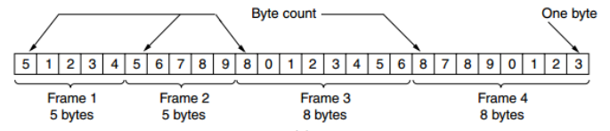
* Tạo frame dùng FLAG và byte độn
  + Dùng byte đặc biệt (flag) đánh dấu bắt đầu/kết thúc frame
  + Nếu trong dữ liệu có chứa Flag, độn trước nó byte ESC
  + Nếu trong dữ liệu có chứa ESC, độn trước nó byte ESC
* Tạo frame dùng FLAG và bit độn
  + Sử dụng Flag đặc biệt: 01111110 đánh dấu điểm bắt đầu/kết thúc một frame
  + Nếu trong dữ liệu có một dãy liên tục năm bit 1 → độn sau đó một bit 0

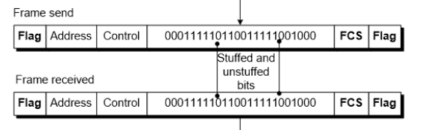

* Phương pháp dùng byte độn và bit độn: kích thước dữ liệu trên đường truyền có thể lớn
* Sử dụng một số tín hiệu dành riêng của lớp Physical để chỉ ra điểm bắt đầu và kết thúc của khung
* Kết hợp các phương pháp:
  + Frame đánh dấu bắt đầu (72 bit - 802.11).
  + Kế đó là byte đếm → dùng để xác định vị trí cuối của Frame

**Câu 4: Các kỹ thuật xử lý lỗi**

**Trả lời:**

* Checksum
  + Máy gởi tạo frame và tính checksum
  + Máy gửi sẽ gởi frame có checksum
  + Nhờ vùng checksum máy nhận xác định frame không có lỗi
  + Với checksum → không sai
* ACK - (acknowledgement)
  + Khi nhận một frame không có lỗi thì máy nhận sẽ gửi một frame điều khiển (ACK) cho máy gửi để xác nhận
  + Nếu không có ACK thì máy gửi sẽ gởi lại frame
  + Với ACK → không mất
* Timer
  + Sau khi gửi frame, máy gởi khởi động một bộ định thời (timer)
  + Nếu hết thời gian (timeout) mà không có ACK từ máy nhận thì máy gửi sẽ gởi lại frame
* Số thứ tự trình tự (sequence number)
  + ACK từ máy nhận có thể không đến máy gởi, và máy gửi sẽ gởi lại frame
  + Máy nhận có thể nhận cùng một frame nhiều lần
  + Để tránh nhận trùng frame, mỗi frame có một số thứ tự
  + Số thứ tự frame thuộc về một khoảng giá trị xác định → số thứ tự trình tự. Ví dụ: dùng số thứ tự 3 bit → có số thứ tự từ 0 đến 7
* Kiểm soát lỗi bảo đảm việc gửi nhận frame:
  + không sai
  + không mất
  + không đảo lộn thứ tự.

**Chương 3:**

**Câu 1: Trình bày khái niệm giao thức CSMA/CD và hoạt động của nó. Vẽ hình minh họa**

**Trả lời:**

* Khái niệm
  + Viết tắt của Carrier Sense Multiple Access with Collision Detect (Đa truy cập cảm nhận truyền tải có phát hiện xung đột)
  + Dùng trong tiêu chuẩn mạng IEEE 802.3 điều khiển truy cập môi trường truyền vật lý
  + Ba trạng thái của đường truyền: Transmission (truyền), Contention (tranh chấp), Idle (nghỉ)
* Hoạt động của giao thức
  + B1: Adapter nhận được một gói tin từ lớp mạng, đóng gói thành frame chuẩn bị truyền
  + B2: Adapter kiểm tra trạng thái đường truyền, nếu rỗi → truyền frame. Ngược lại → đợi
  + B3: Trong khi truyền, adapter giám sát để phát hiện xung đột (do phần cứng)
  + B4: Nếu không có xung đột → hoàn thành. Ngược lại → hủy bỏ (ngừng) truyền frame.
  + B5: Sau khi hủy bỏ, adapter sẽ đợi một khoảng thời gian ngẫu nhiên sau đó quay về B2

**Câu 2: Nêu hoạt động của giao thức Token ring. Vẽ hình minh họa** 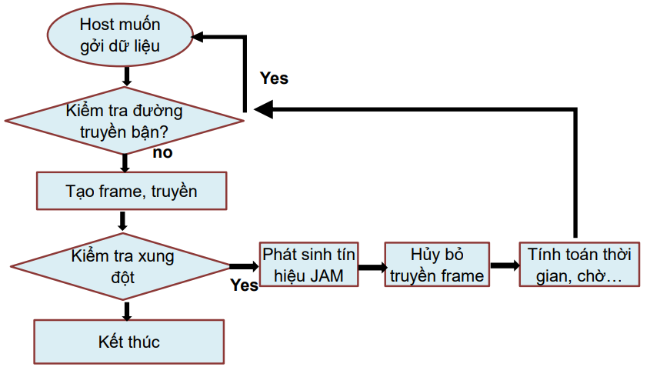

**Trả lời:**

* Có 1 frame đặc biệt (token) truyền trên vòng
* Một máy cần gửi frame
  + Chờ token, giữ token
  + Truyền data frame
  + Data frame theo vòng đến máy nhận
  + Máy nhận xác nhận trên frame
  + Dataframe theo vòng trở về máy gởi
  + Máy gởi hủy frame, gửi lại token

**Câu 3: Địa chỉ MAC là gì? Nêu cấu trúc của địa chỉ MAC**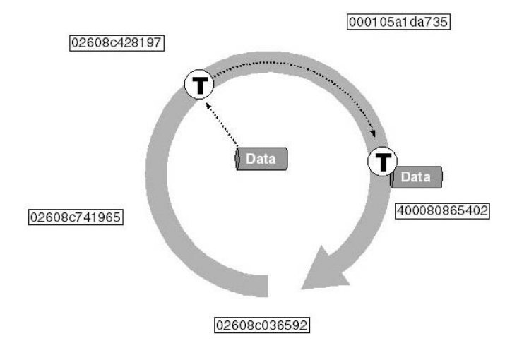

**Trả lời:**

* Khái niệm: Địa chỉ MAC là địa chỉ duy nhất được các nhà sản xuất gắn cho từng phần cứng của các thiết bị và không thể thay đổi được. Mỗi thiết bị sẽ có một địa chỉ MAC khác nhau và duy nhất. Vì vậy mà địa chỉ MAC hay còn được gọi là địa chỉ phần cứng hoặc địa chỉ thực
* Cấu trúc: gồm 6 octets, mỗi octets 8 bits, được biểu diễn bằng 6 cặp chữ số hoặc ký tự khác nhau và được ngăn cách bằng dấu hai chấm

**Câu 4: Khái niệm, chức năng, đặc tính, phương pháp chuyển mạch của switch**

**Trả lời:**

* Khái niệm: Switch là một thiết bị chuyển mạch dùng để kết nối các đoạn mạch với nhau theo mô hình mạng sao, có nhiều port, tốc độ cao, các port có thể có tốc độ khác nhau
* Chức năng: nhận tín hiệu vật lý, chuyển đổi thành dữ liệu, từ một cổng, kiểm tra địa chỉ đích rồi gửi tới một cổng tương ứng
* Đặc tính:
  + Giảm xung đột -> chỉ xung đột giữa máy và switch port
  + Hoạt động ở chế độ full-duplex → không xung đột
  + Có khả năng:
    - Kiểm tra checksum của frame
    - Học địa chỉ MAC
    - Lọc frame (filtering frame)
* Phương pháp chuyển mạch:
  + Cut through: nhận frame, kiểm tra đích đến → truyền (không kiểm tra checksum) → nhanh.
  + Store and forward: kiểm tra frame, nếu không có lỗi thì truyền, ngược lại lọc bỏ.
  + Fragment-free: kiểm tra frame đủ 64 bytes → truyền (không kiểm tra checksum)

**Câu 5: Tại sao switch có khả năng truyền Full Duplex?**

**Trả lời:**

Vì Switch có khả năng chọn dường dẫn để quyết định chuyển frame thông qua khả năng nhận dạng máy được kết nối với nó nhờ cách đọc địa chỉ MAC nguồn trong frame nó nhận được so sánh với frame trong bảng nó lưu trữ. Khi hai máy trong mạng liên lạc với nhau, chính Switch sẽ tạo mạch ảo giữa hai cổng tương ứng mà không làm ảnh hưởng đến lưu thông trên các cổng khác.

**Chương 4**

**Câu 1: Nhiệm vụ của lớp Network là gì?**

**Trả lời:**

* Cung cấp dịch vụ gửi nhận dữ liệu (packet) giữa hai máy bất kỳ (có thể trên các mạng khác nhau)
* Giải quyết vấn đề định tuyến, liên mạng, định địa chỉ mạng

**Câu 2: Địa chỉ IP là gì?**

**Trả lời:**

* Là một địa chỉ luận lý lớp network của mỗi máy hay bộ định tuyến
* Hai máy không thể có cùng địa chỉ IP
* Một máy có thể có nhiều địa chỉ IP nếu kết nối vào nhiều mạng

**Câu 3: Cấu trúc của địa chỉ IP**

**Trả lời:**

* Là một giá trị nhị phân 32 bit, viết dưới dạng dotted – decimal chia thành 4 octet, mỗi octet 8 bit
* Gồm 2 phần:
  + Network address (địa chỉ mạng)
  + Host address (địa chỉ host)

**Câu 4: Các lớp của địa chỉ IP**

**Trả lời:**

* Lớp A:
  + Sử dụng 8bit (1 octet) đầu làm phần mạng, 24bit (3 octet) sau làm phần host
  + Bit đầu = 0
* Địa chỉ lớp A trong phạm vi:
  + 1.0.0.0 – 127.0.0.0 (00000001 - 01111111)
* Lớp B:
  + Sử dụng 16bit (2 octet) đầu làm phần mạng, 2 octet sau làm phần host
  + Hai bit đầu = 10
* Địa chỉ lớp B trong phạm vi:
  + 128.0.0.0 – 191.255.0.0 (10000000 - 10111111)
* Lớp C:
  + Sử dụng 24bit (3 octet) đầu làm phần mạng, 8bit (1 octet) sau làm phần host
  + Ba bit đầu = 110
* Địa chỉ lớp C trong phạm vi:
  + 192.0.0.0 – 223.255.255.0 (11000000 - 11011111)
* Lớp D:
  + Bốn bit đầu = 1110
* Địa chỉ lớp D trong phạm vi:
  + 224.0.0.0 – 239.255.255.255
* Lớp E:
  + Năm bit đầu = 11110 (11110xxx) (240 - 247)
  + Chỉ dùng cho mục đích nghiên cứu
* Địa chỉ lớp E trong phạm vi:
  + 240.0.0.0 trở đi

**Câu 5: Khái niệm về địa chỉ riêng, địa chỉ dành riêng**

**Trả lời:**

* Địa chỉ dành riêng (reserved addresses) không dùng làm địa chỉ máy
* Địa chỉ riêng (private addresses) dùng trên mạn riêng, không cấp phát trên Internet
  + Lớp A: 10.0.0.0 → 10.255.255.255
  + Lớp B: 172.16.0.0 → 172.31.255.255
  + Lớp C: 192.168.0.0 → 192.168.255.255
  + Dùng cho các máy:
    - Trên mạng intranet
    - Mạng dùng riêng
  + Địa chỉ mạng – Network address
    - Dùng xác định địa chỉ mạng
    - Vùng host toàn bit 0
  + Địa chỉ quảng bá – broadcast address
    - Dùng để gửi packet đến tất cả các máy trên một mạng
    - Vùng host toàn bit 1
  + Địa chỉ vòng – Loopback
    - Dùng để kiểm tra
    - 127.x.y.z giá trị thông dụng 127.0.0.1

**Câu 6: Nêu chức năng của ARP**

**Trả lời:**

* Chuyển đổi địa chỉ IP thành địa chỉ MAC để truyền thông bên trong một mạng
* Cần khối thực hiện giao thức ARP
* Xây dựng và duy trì một bảng chứa các phần tử (IP address – MAC address)

**Câu 7: Nêu cách thức hoạt động của ARP, vẽ hình minh họa**

**Trả lời:**

* **B1:** Kiểm tra cache. Nếu đã có địa chỉ IP đích tương ứng với MAC nào đó rồi thì chuyển sang B9
* **B2:** Khởi tạo gói tin ARP Request với các trường địa phù hợp.
* **B3:** Thiết bị nguồn truyền gói tin ARP Request trên toàn mạng
* **B4**: Các thiết bị trong mạng đều sẽ nhận được gói tin ARP Request và xử lý . Nếu trùng với địa chỉ của mình thì tiếp tục xử lý, nếu không thì hủy gói tin
* **B5:** Nếu Thiết bị với IP trùng sẽ thực hiện quá trình khởi tạo gói tin ARP Reply.
* **B6:** Thiết bị đích cập nhật bảng ánh xạ địa chỉ IP và MAC của thiết bị nguồn vào bảng ARP cache.
* **B7;** Thiết bị đích sẽ bắt đầu gửi gói tin Reply đã được khởi tạo đến thiết bị nguồn.
* **B8:** Thiết bị nguồn nhận được gói tin reply và tiến hành xử lý
* **B9**: Thiết bị nguồn cập nhật vào ARP cache giá trị tương ứng giữa địa chỉ network và cả địa chỉ datalink của thiết bị đích. Do đó, những lần tiếp theo sẽ không còn cần tới request.\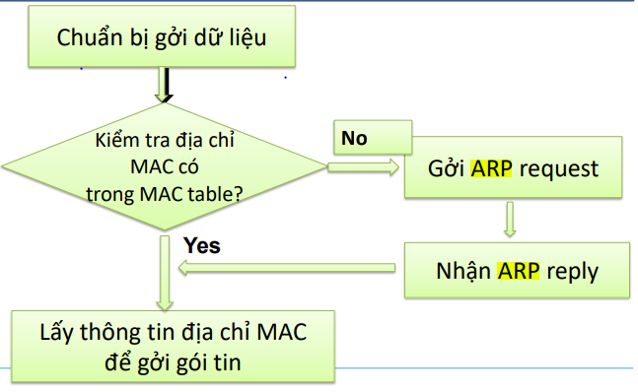

**Câu 8: Nêu chức năng của NAT**

**Trả lời:**

* thực hiện chuyển đổi gói tin xuất phát từ vùng private thành địa chỉ IP public khi gói tin này đi từ mạng nội bộ ra mạng Internet
* thực hiện chuyển đổi ngược lại các địa chỉ IP public thành private khi gói tin trả về từ Internet về mạng nội bộ.

**Câu 9: Nêu cách thức hoạt động của NAT, vẽ hình minh họa**

**Trả lời:**

* Khi một máy X gửi dữ liệu ra ngoài mạng thì gửi đến khối NAT
* Khối NAT thay thế địa chỉ máy gửi trên gói IP bằng địa chỉ toàn cục
* Khi có hồi đáp từ bên ngoài, khối NAT:
  + Nhận dữ liệu
  + Kiểm tra bảng chuyển đổi địa chỉ
  + Thay thế địa chỉ máy nhận trên gói IP bằng địa chỉ máy X



Internet

router

Host

67.123.45.67

10.0.0.1

Internet

router

Host

67.123.45.67

10.0.0.1

**Chương 5:**

**Câu 1: Nhiệm vụ của lớp Transport là gì?**

**Trả lời:**

* Cung cấp dịch vụ gửi nhận dữ liệu tin cậy giữa các chương trình trên hai máy bất kỳ
* Thực hiện:
  + Chia và ghép dữ liệu từ lớp application
  + Kiểm soát lỗi, kiểm soát lưu lượng
* Có vai trò quan trọng trong kiến trúc mạng nhiều lớp

**Câu 2: Địa chỉ PORT là gì?**

**Trả lời:**

* Port là giao thức bit 16 đứng đầu (chèn vào phần đầu header) của mỗi gói tin trong giao thức TCP, UDP
* Là nơi quy định các tập dữ liệu riêng biệt.
* Là một dạng thuật toán đã được định sẵn và mỗi máy tính cần phải có thì mới có thể nhận và gửi các gói tin đi được
* giống như cánh cổng có quyền cho vào hay không với các dữ liệu muốn ra vào hệ thống máy tính của bạn
* Với 1 địa chỉ IP ta xác định được một máy trong một mạng, nhưng nếu chúng chạy cùng nhiều dịch vụ khác nhau thì phải có cách để phân biệt được chúng và lúc này bạn cần đến Port
* Well-known Ports:
  + Port 21: FTP: file transfer protocol
  + Port 25: SMTP : mail
  + Port 80: HTTP: Web

**Câu 3: Nêu các bước thiết lập kết nối/ hủy kết nối trong giao thức TCP**

**Trả lời:**

* Thiết lập kết nối sử dụng quy trình bắt tay 3 bước (three-way handshake)
  + B1: Client yêu cầu mở cổng dịch vụ bằng cách gửi gói tin SYN tới server, trong gói tin này tham số sequence number được gắn cho 1 giá trị ngẫu nhiên x
  + B2: Server hồi đáp bằng cách gửi lại phía client SYN-ACK, trong gói tin này tham số acknowledgment number được gán giá trị bằng x + 1, tham số sequence number được gán ngẫu nhiên 1 giá trị Y
  + B3: Để hoàn tất quá trình three-way handshake, client tiếp tục gửi tới server bản tin AcK, trong bản tin này, tham số sequence number được gán cho giá trị bằng x+1 còn tham số acknowledgement number được gán giá trị bằng y+1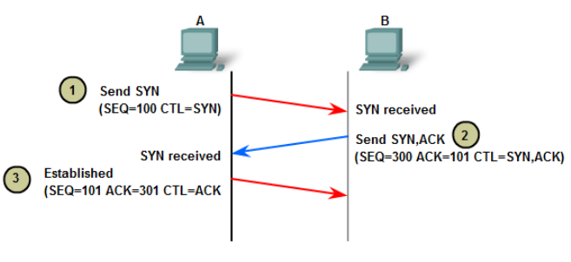
* Hủy kết nối dùng quá trình bắt tay 4 bước và chiều của kết nối kết thúc độc lập với nhau
  + Khi một bên muốn kết thúc, nó gửi đi một gói tin FIN và bên kia gửi lại tin báo nhận ACK. Vì vậy, một quá trình kết thúc tiêu biểu sẽ có 2 cặp gói tin trao đổi.
  + Một kết nối có thể tồn tại ở dạng "nửa mở": một bên đã kết thúc gửi dữ liệu nên chỉ nhận thông tin, bên kia vẫn tiếp tục gửi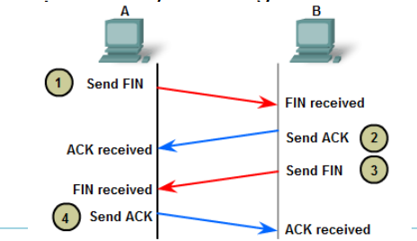

**Chương 6:**

**Câu 1: DNS là gì?**

**Trả lời:**

* DNS là sơ đồ đặt tên:
  + Dạng text
  + Có thứ bậc
  + Cơ sở dữ liệu tên được quản lý phân bố
* Dùng để ánh xạ tên máy với địa chỉ IP, có thể dùng cho mục đích khác
* Được định nghĩa trong RFC 1034, 1035

**Câu 2: Tổ chức không gian tên của DNS**

**Trả lời:**

* Cấu trúc cây
* Có các top-level domain
* Trong top-level domain chia thành các subdomain
* Trong subdomain có thể chia thành các domain cấp thấp hơn

**Câu 3: Nêu hoạt động của DNS?**

**Trả lời:**

* Chương trình ứng dụng cần địa chỉ IP của một tên máy:
  + Gọi hàm thư viện resolver (DNS client), tham số là tên máy
  + Resolver gửi yêu cầu đến DNS server
  + DNS server trả địa chỉ IP cho resolver
  + Resolver trả địa chỉ IP cho chương trình ứng dụng
* Resolver cần địa chỉ IP của một tên máy:
  + Resolver gửi yêu cầu đến local name server
  + Nếu có thông tin, local name server cung cấp mẫu tin cho resolver
  + Nếu không có thông tin, local name server gửi yêu cầu đến top-level name server tương ứng, để có thông tin từ name server lưu mẫu tin cần tìm

**Câu 4: FTP là gì?**

**Trả lời:**

* FTP (File transfer protocol) là dịch vụ cho phép FTP client kết nối với FTP server để truyền và quản lý file
* Các tính chất:
  + Truy xuất dạng tương tác
  + Có 2 chế độ truyền: nhị phân và văn bản
  + Client phải cung cấp username, password
  + anonymous user: không cần password •
* Được định nghĩa trong RFC 959

**Câu 5: Mô hình hoạt động FTP**

**Trả lời:**

Dựa trên hai tiến trình cơ bản là kiểm soát kết nối và kết nối dữ liệu

* **Control connection (kiểm soát kết nối):** Khi phiên làm việc bắt đầu thì trong suốt quá trình diễn ra công việc thì tiến trình này sẽ kiểm soát kết nối và chỉ thực hiện nhiệm vụ các thông tin điều khiển đi qua trong suốt quá trình truyền dữ liệu.
* **Data connection (kết nối dữ liệu):** Là tiến trình nhằm thực hiện các kết nối. Nó sẽ kết nối các dữ liệu khi dữ liệu được gửi từ server tới client hoặc ngược lại. Tiến trình này thực hiện xuyên suốt quá trình đến khi việc truyền dữ liệu hoàn tất thì nó cũng ngừng lại.

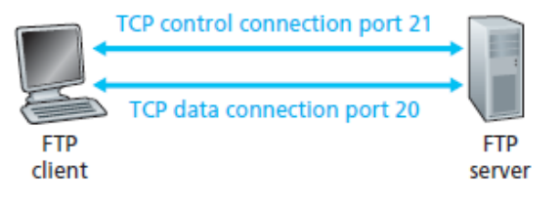

**Câu 6: Nêu khái niệm, hoạt động của giao thức SMTP. Cho ví dụ**

**Trả lời:**

* Khái niệm:
  + Viết tắt của từ Simple mail transfer protocol (giao thức truyền tải thư tín đơn giản)
  + Là một chuẩn truyền tải thư điện thư qua mạng internet dạng client – server giữa mail client trên máy người dùng (UA) và mail server (MTA), giữa các mail server (MTA) với nhau
  + Được định nghĩa trong RFC 821, 2821
  + SMTP client thiết lập kết nối TCP với SMTP server tại port 25
* Hoạt động
  + SMTP client thiết lập kết nối TCP với SMTP server tại port 25
  + Nếu SMTP server đồng ý nhận mail
    - SMTP client gửi địa chỉ người gửi, người nhận
    - SMTP client gởi mail
    - SMTP server gửi ACK
    - Hủy kết nối
* Ví dụ;
  + A dùng một chương trình mail client (UA) gửi email cho b@xyz.com
  + UA của A gửi email đến mail server của A, email đó được đưa vào hàng đợi.
  + Phía Client của SMTP (trên máy chủ mail server của A) mở kết nối TCP với mail server của B
  + SMTP client gửi email của A trên kết nối TCP đến mail server của B
  + Mail server của B đặt email vào hộp thư của B
  + B sử dụng một chương trình mail client (UA) để đọc email (sử dụng giao thức POP3 hoặc IMAP)

**Câu 7: Nêu hoạt động phía client của web browser (chức năng, hoạt động của web browser)**

**Trả lời:**

* Web browser: chương trình hiển thị các trang web phía client
* Hoạt động web browser:
  + Lấy trang web được yêu cầu
    - Thông dịch nội dung trang web
    - Hiển thị trên màn hình
  + Tên trang web có dạng URL (Uniform Resource Locator)
* Chức năng
  + Duyệt các trang web: back, forward, history, favorites/bookmarks
  + Lưu trang web thành file, in
  + Cache các trang web trên đĩa địa phương → hoạt động offline

**Câu 8: Nêu hoạt động phía server của web browser**

**Trả lời:**

* Web server chờ kết nối TCP tại port 80
* Hoạt động web server:
  + Chấp nhận kết nối từ client (web browser)
  + Nhận tên file được yêu cầu
  + Lấy file (từ đĩa)
  + Gửi file cho client
  + Hủy kết nối

**Câu 9: Giao thức HTTP**

**Trả lời:**

* Viết tắt của Hypertext Transfer Protocol (giao thức chuyển phát siêu văn bản)
* Được định nghĩa trong RFC 2616
* Quy định các dạng thông điệp trao đổi giữa web browser và web server
* Mỗi tương tác bao gồm:
  + Yêu cầu từ browser dạng ASCII
  + Đáp ứng từ server dạng tương tự MIME
  + Yêu cầu (request) còn gọi là lệnh (command, method) và có đáp ứng (response)